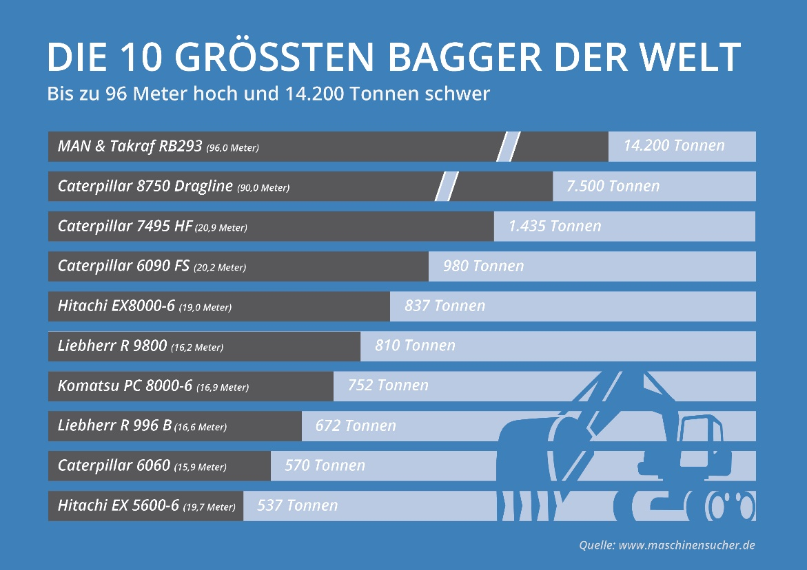

Bildergalerie: Die 10 größten Bagger der Welt
So hoch wie ein Wolkenkratzer
Bis zu 96 Meter hoch und 14.200 Tonnen schwer: Die 10 größten Bagger der Welt sind einfach unglaublich. Nur wenige Hersteller weltweit stellen solche Maschinen her. Vom elektrischen Seilbagger bis zum Hochlöffelbagger ist in den Top 10 alles dabei.
Unfassbare 45 Kubikmeter fasst der Hochleistungstieflöffel des Liebherr Minenbaggers R 9800. Das ist der Inhalt von 400 herkömmlichen Badewannen. Der Riese kann einen großen Muldenkipper in drei Arbeitsgängen komplett beladen. Sein Einsatzgewicht von 810 Tonnen reicht aber nur zu Platz 6 der größten Bagger der Welt.
An der Spitze steht eine Eigenanfertigung von MAN und Takraf für die RWE Power AG zur Braunkohleförderung. Der Schaufelradbagger RB293 hat rund 6.745 PS. Das entspricht der Leistung von sieben Formel 1 Rennwagen. Sein Einsatzgewicht liegt bei 14.200 Tonnen und bedeutet Platz 1 im Ranking.
Der Online-Marktplatz www.maschinensucher.de hat für Sie eine Bildergalerie der monströsen Maschinen zusammengestellt. Viel Spaß beim Durchklicken.
Ihr Ansprechpartner
Patrick Ratzke
Leiter Presse & Kommunikation
maschinensucher.de – Der Marktplatz für Gebrauchtmaschinen
Phone: +49 (0) 201 458 455 72
Fax: +49 (0) 201 490 93 81
Mobile: +49 (0) 176 439 912 53
Email: ratzke@maschinensucher.de

Abdruck honorarfrei. Quelle der Fotos ist anzugeben.

Download-Links:
Ein Motiv pro Bagger:
http://presse.maschinensucher.de/latest_media/tag/top-10-nach-einsatzgewicht
Gesamte Galerie:
http://presse.maschinensucher.de/latest_media/tag/top-10-der-groessten-bagger

Bildquellen:
- MAN & Takraf RB293 (14.200 Tonnen) // (96,0 Meter)
- Bildquelle: Takraf & RWE Power AG
- Caterpillar 8750 Dragline (7.500 Tonnen) // (90,0 Meter)
- Bildquelle: Caterpillar
- Caterpillar 7495 HF (1.435 Tonnen) // (20,9 Meter)
- Bildquelle: Caterpillar
- Caterpillar 6090 FS (980 Tonnen) // (20,2 Meter)
- Bildquelle: Caterpillar
- Hitachi EX 8000-6 (837 Tonnen) // (19,0 Meter)
- Bildquelle: Hitachi
- Liebherr R 9800 (810 Tonnen) // (16,2 Meter)
- Bildquelle: Liebherr
- Komatsu PC 8000-6 (752 Tonnen) // (16,9 Meter)
- Bildquelle: Komatsu
- Liebherr R 996 B (672 Tonnen) // (16,6 Meter)
- Bildquelle: Liebherr
- Caterpillar 6060 (570 Tonnen) // (15,9 Meter)
- Bildquelle: Caterpillar
- Hitachi EX 5600-6 (537 Tonnen) // (19,7 Meter)
- Bildquelle: Hitachi
Anmerkung: Ranking nach Einsatzgewicht.

Bildunterschriften:
Platz 10: Mit 19,7 Metern ist er der Riese unter den Hydraulikbaggern. Der Minen-Bagger EX 5600-6 von Hitachi wird von einem 50 Liter-Motor mit 1.453 PS angetrieben. Seine 537 Tonnen reichen aber nur zu Platz 10 im Ranking.
Platz 9: Auf Platz 9 landet der Caterpillar 6060. Der kleinste Bagger der Top 10 ist schon stolze 15,9 Meter groß und bringt 570 Tonnen auf die Waage. Seine Motorleistung: 3045 PS!
Platz 8: Der achte Platz geht an den Liebherr R 996 B. Er ist mit 672 Tonnen schon ganze 100 Tonnen schwerer als der Cat 6060. Seine über 3.000 PS machen den R 996 B zu einem echten Kraftprotz.
Platz 7: Der Hochlöffelbagger Komatsu PC 8000-6 landet mit seinen 752 Tonnen auf Platz 7 der größten Bagger der Welt. Mit knapp 17 Metern ist der Japaner zudem etwa doppelt so groß wie ein normales Einfamilienhaus.
Platz 6: Auf Platz 6 folgt mit 810 Tonnen der Liebherr R 9800. Seine Schaufel fasst ganze 45 Kubikmeter und damit knapp mehr als seine japanische Konkurrenz von Komatsu und Hitachi. Das entspricht dem Inhalt von 400 herkömmlichen Badewannen.
Platz 5: Der EX 8000-6 ist Hitachis schwerster Bagger. Mit seinen 837 Tonnen liegt er auf Platz 5. In den Tank des japanischen Monstrums passen ganze 14.900 Liter Benzin.
Platz 4: Auf dem vierten Rang folgt mit dem Caterpillar 6090 FS der Nachfolger des legendären Bucyrus RH400, der jahrelang als größter Minen-Bagger der Welt galt. Der Cat 6090 FS ist über 20 Meter groß und 980 Tonnen schwer. Er wiegt damit mehr als das 50fache eines vollbesetzten Reisebusses.
Platz 3: Der dritte Platz geht an den Caterpillar 7495 HF. Der elektrische Seilbagger bringt stolze 1.435 Tonnen Einsatzgewicht auf die Waage. Das Ungetüm hat eine Höchstleistung von 5.317 Pferdestärken. In nur einer Schaufel stemmt der Bagger über 100 Tonnen Gewicht.
Platz 2: 90 Meter hoch und 7.500 Tonnen schwer. Auf Rang 2 liegt der große Bruder des Drittplatzierten. Der Dragline 8750 von Caterpillar ist ein wahrer Gigant. Laut Hersteller hält die Maschine bei täglichem Einsatz etwa 40 Jahre lang.
Platz 1: Der RB293 ist so schwer wie 25 Passagierflugzeuge und so hoch wie ein Wolkenkratzer. Die größte Maschine der Welt hat 6.745 PS und eine Höchstgeschwindigkeit von zehn Metern pro Minute. Er wird von der RWE Power AG zur Braunkohleförderung eingesetzt.

